TÀI LIỆU ARDUINO CHO SERVO

1. **Tổng quan:**

Động cơ servo chia làm 3 loại:

* RC servo
* DC servo
* AC sero

Các board điều khiển bộ controller:

* Vi điều khiển: Arduino
* Math3
* PLC: Ngõ ra transistor

Nơi mua linh kiện: hshop.vn. (TP.HCM).

Tập trung nghiên cứu 2 board uno R3, Mega 2560.

Phần mềm:

1. Viết chương trình cho aduino sử dụng phần mềm arduino:



+ Xuất file hex => protues.

+ Nạp code cho board arduino

1. Protues: 7, 8: Chức năng vẽ sơ đồ nguyên lý + mô phỏng.
2. Thư viện arduino cho protues.

Web tham khảo: <http://arduino.vn>.

1. **Bài tập: cho led chớp tắt (chân 13) với thời gian là 1s.**

Hướng dẫn:

B1: vẽ sơ đồ nguyên lý bên Protues

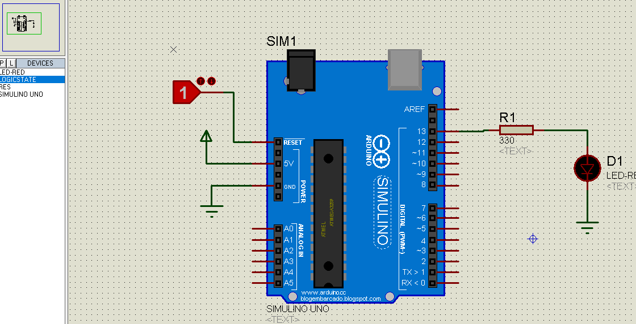

B2: lập trình code trên phần mềm arduino:

Lệnh cần học:

* ***Gán chân là in hay out.***

*Cấu trúc: pinMode(pin, mode)*

*pin: chân của arduino dạng digital hay analog.*

*mode: định nghĩa chân là int hay out.*

* **Xuất tín hiệu 1 chân digital với 2 mức “0” và “1”.**

*Cấu trúc: digitalWrite(pin,value)*

*Pin chân của arduino.*

*Value: Giá trị ngõ ra muốn xuất: HIGH,LOW.*

* **Sử dụng thời gian delay.**

Cấu trúc: delay (thời gian)

*Thời gian: ms*

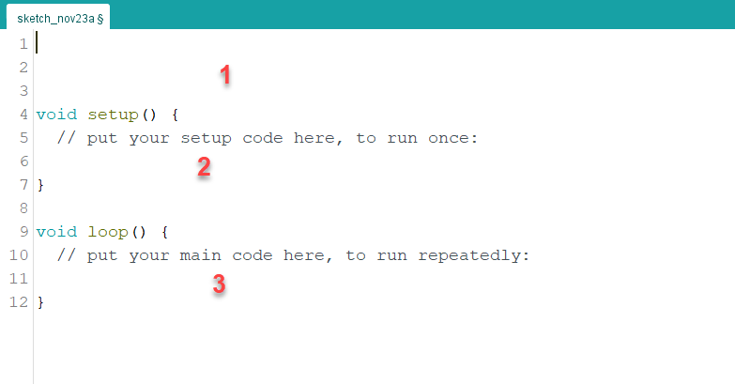

Trong đó:

* Phần 1: khai báo biến: chạy 1 lần
* Phần 2: void set up khởi tạo: cấu hình chân là in, out, gán giá trị ngõ ra muốn chạy đầu tiên.
* Phần 3: void loop: phần chương trình chính của mình. Cái này được lặp lại mãi mãi.

Code:

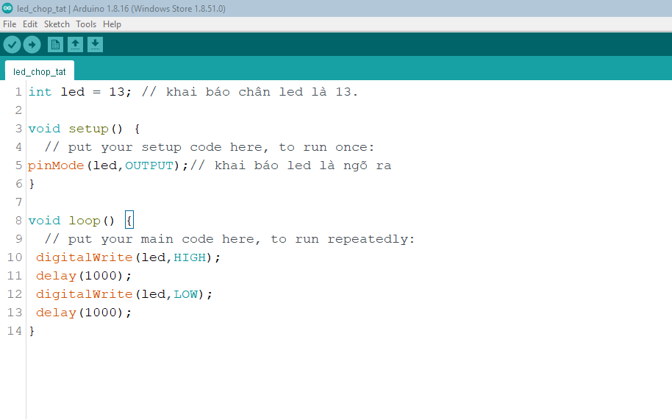

B3: xuất file hex ra : chọn complide

Lưu ý phải chỉnh phần mềm arduino như hình:

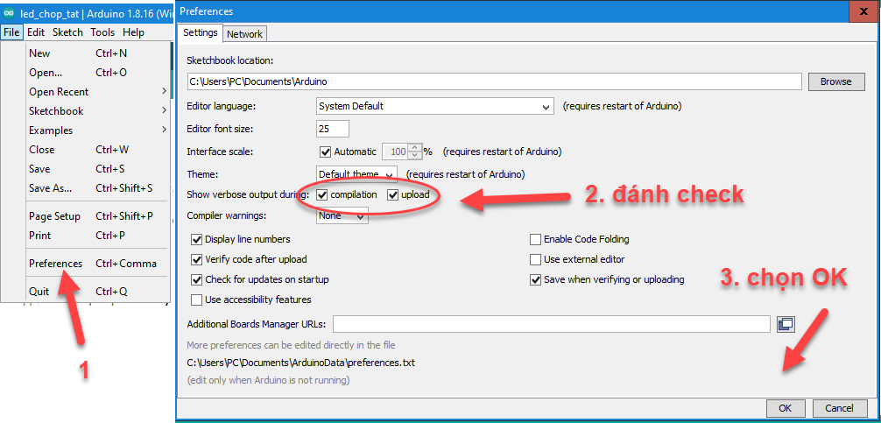

Lúc này file hex phải lấy nằm trong thư mục Temp

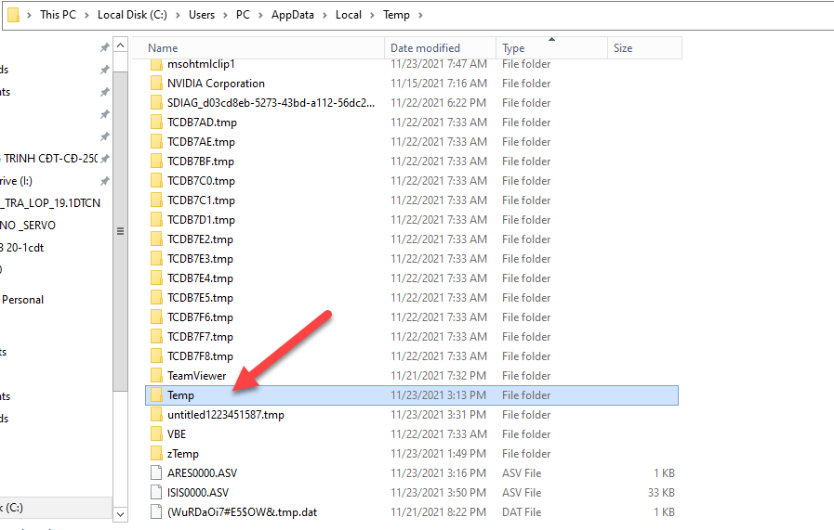

B4: Nạp file hex vào protues

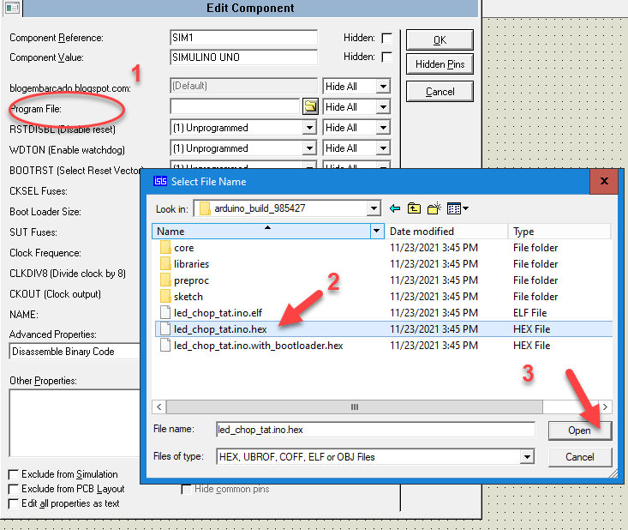

B5: chạy mô phỏng

Thứ 2: 29/11/2021

**Bài tập 1:**

Điều khiển led theo trạng thái nút nhấn.

B1: Vẽ sơ đồ nguyên lý

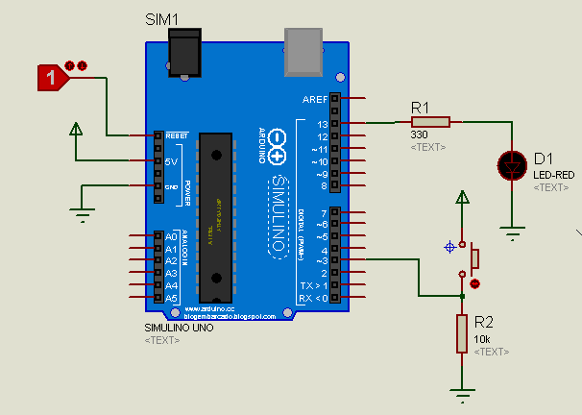

B2: Viết code:

1. **Đọc giá trị 1 chân ngõ vào của arduino:**

*digitalRead(pin);*

1. **Điều kiện if …. else**

*if (điều kiện) { lệnh 1;*

*…..*

*Lệnh n;}*

Else *{ lệnh 1;*

*…..*

*Lệnh n;}*

Các lệnh trong phần lệnh if được thực thi khi điều kiện so sánh là đúng.

Còn nếu sai thì sẽ thực thi các lệnh nằm trong phần lệnh else.

Hướng dẫn lập trình phần void loop

* Đọc được giá trị chân nút nhấn.
* Kiểm tra trạng thái chân nút nhấn và làm việc tương ứng:

*+ Nếu nút nhấn được nhấn thì led sáng.*

*+ Ngược lại led tắt.*

Phần code:

*int led =13;*

*int nut_nhan = 3;*

*boolean tt_nut_nhan = LOW; // dùng để lưu trạng thái của nút nhấn*

*void setup() {*

*// put your setup code here, to run once:*

*pinMode(led,OUTPUT);*

*pinMode(nut_nhan, INPUT);*

*}*

*void loop() {*

*// put your main code here, to run repeatedly:*

*tt_nut_nhan = digitalRead(nut_nhan);// đọc trạng thái nút nhấn về và lưu tại biến tt_nut_nhan*

*if (tt_nut_nhan == HIGH){ digitalWrite(led,HIGH);*

*delay(100);*

*}// cua if*

*else {digitalWrite(led,LOW);*

*delay(100);*

*}// cua else*

*}// của void loop*

B3: xuất file hex

B4: chạy mô phỏng.

**Bài tập 2:**  **chương trình nút nhấn 2 chức năng**

Viết chương trình nút nhấn 2 chức năng.

* Nhấn lần 1: led sáng.
* Nhấn lần 2 led tắt.

Hướng dẫn: Phải làm công việc: khi nút nhấn được nhấn thì phải đảo trạng thái led.

Code:

*int led =13;*

*int nut_nhan = 3;*

*boolean tt_nut_nhan = LOW; // dùng để lưu trạng thái của nút nhấn*

*boolean tt_led = LOW; // biến dạng HIGH hoặc LOW*

*void setup() {*

*// put your setup code here, to run once:*

*pinMode(led,OUTPUT);*

*pinMode(nut_nhan, INPUT);*

*}*

*void loop() {*

*// put your main code here, to run repeatedly:*

*tt_nut_nhan = digitalRead(nut_nhan);*

*if ( tt_nut_nhan ==HIGH)*

*{*

*tt_led = not(tt_led);// dao trạng thái của led*

*digitalWrite(led,tt_led);*

*delay (1000);*

*}// cua if*

*}// của void loop*

BT 2: Viết chương trình điều khiển 10 led sáng dần tắt dần dùng Uno R3

Thứ 3: 30/11/2021

Viết chương trình điều khiển 10 led sáng dần tắt dần dùng Uno R3

* Nếu start_stop = ‘0’ thì tắt hết.
* Nếu start_stop = ‘1’ thì hoạt động.

B1: Vẽ sơ đồ nguyên lý:

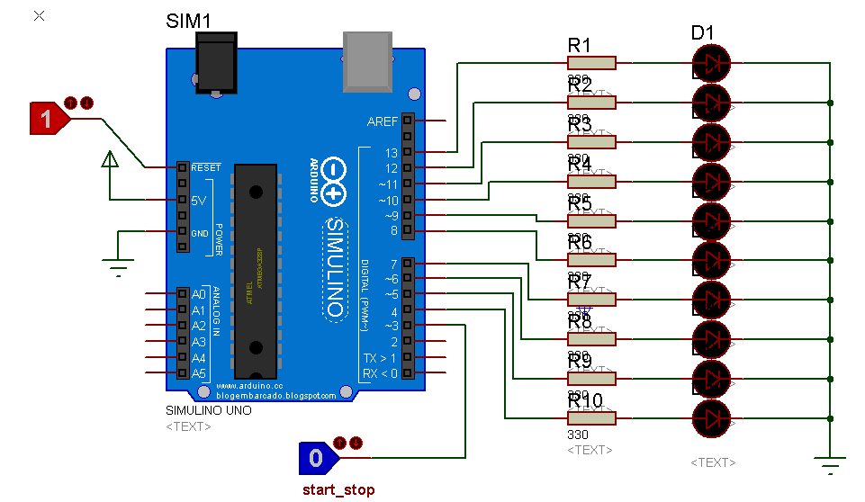

Code:

*// khai báo các chân led*

*int led1 = 13;*

*int led2 = 12;*

*int led3 = 11;*

*int led4 = 10;*

*int led5 = 9;*

*int led6 = 8;*

*int led7 = 7;*

*int led8 = 6;*

*int led9 = 5;*

*int led10 = 4;*

*// khai báo chân ngõ vào start_stop*

*int start_stop = 3;*

*boolean tt_start_stop = LOW;*

*void setup() {*

*// put your setup code here, to run once:*

*// khai báo các chân led là ngõ ra*

*pinMode(led1, OUTPUT);*

*pinMode(led2, OUTPUT);*

*pinMode(led3, OUTPUT);*

*pinMode(led4, OUTPUT);*

*pinMode(led5, OUTPUT);*

*pinMode(led6, OUTPUT);*

*pinMode(led7, OUTPUT);*

*pinMode(led8, OUTPUT);*

*pinMode(led9, OUTPUT);*

*pinMode(led10, OUTPUT);*

*// khai báo ngõ vào*

*pinMode(start_stop, INPUT);*

*}*

*void loop() {*

*// put your main code here, to run repeatedly:*

*// đoc chân start_stop*

*tt_start_stop = digitalRead(start_stop);*

*if (tt_start_stop == HIGH){*

*// sang dần từ led 1 - 10*

*digitalWrite(led1,HIGH);*

*delay(500);*

*digitalWrite(led2,HIGH);*

*delay(500);*

*digitalWrite(led3,HIGH);*

*delay(500);*

*digitalWrite(led4,HIGH);*

*delay(500);*

*digitalWrite(led5,HIGH);*

*delay(500);*

*digitalWrite(led6,HIGH);*

*delay(500);*

*digitalWrite(led7,HIGH);*

*delay(500);*

*digitalWrite(led8,HIGH);*

*delay(500);*

*digitalWrite(led9,HIGH);*

*delay(500);*

*digitalWrite(led10,HIGH);*

*delay(500);*

*// tat dan từ 10 - 1*

*digitalWrite(led10,LOW);*

*delay(500);*

*digitalWrite(led9,LOW);*

*delay(500);*

*digitalWrite(led8,LOW);*

*delay(500);*

*digitalWrite(led7,LOW);*

*delay(500);*

*digitalWrite(led6,LOW);*

*delay(500);*

*digitalWrite(led5,LOW);*

*delay(500);*

*digitalWrite(led4,LOW);*

*delay(500);*

*digitalWrite(led3,LOW);*

*delay(500);*

*digitalWrite(led2,LOW);*

*delay(500);*

*digitalWrite(led1,LOW);*

*delay(500);*

*}// cua if*

*// nếu start_stop = LOW thì tắt hết 10 led*

*else {*

*digitalWrite(led10,HIGH);*

*digitalWrite(led9,HIGH);*

*digitalWrite(led8,HIGH);*

*digitalWrite(led7,HIGH);*

*digitalWrite(led6,HIGH);*

*digitalWrite(led5,LOW);*

*digitalWrite(led4,LOW);*

*digitalWrite(led3,LOW);*

*digitalWrite(led2,LOW);*

*digitalWrite(led1,LOW);*

*delay(10);*

*}// cua else*

*}//cua void loop*

**BT 2: Viết chương trình điều khiển 10 led sáng dần tắt dần dùng Uno R3**

Cách 2:

* Khai báo mảng.
* Dùng lệnh for
* Hàm toán học

Code:

*byte led [ ] = {13,12,11,10,9,8,7,6,5,4};*

*int huong = 1;*

*int vi_tri = 0;*

*int start_stop = 3;*

*boolean tt_start_stop = LOW;*

*void setup() {*

*// put your setup code here, to run once:*

*// khai báo tất cả các phần tử trong mảng led [ ] là output*

*for( int x = 0; x < 10; x++){*

*pinMode (led[x], OUTPUT);*

*}// cua for*

*pinMode (start_stop, INPUT);*

*}// cua void setup*

*void loop() {*

*// put your main code here, to run repeatedly:*

*tt_start_stop = digitalRead(start_stop);*

*if ( tt_start_stop == HIGH) {*

*// sáng từ led 1 đến led 10*

*for (int y; y < 10; y++){*

*digitalWrite(led[y],HIGH);*

*delay (500);*

*}// cua for y*

*// tắt led từ 1 lên 10*

*for (int z = 0; z < 10; z++){*

*digitalWrite(led[z],LOW);*

*delay(700);*

*}// cua for z*

*}// cua if*

*}// cua void loop*

Thứ 2: 6/12/2021

**BT 3: viết chương trình điều khiển đèn giao thông**

Dùng Arduino viết chương trình điều khiển đèn giao thông ở 1 ngã tư hoạt động như sau:

* Làn 1: Xanh 1: 25s, vàng 1: 4s, đỏ 1: 20s.
* Làn 2: đỏ 2: 29s, xanh 2: 16s, vàng 2: 4s.

Lưu ý: xanh 1 + vàng 1 = đỏ 2.

xanh 2 + vàng 2 = đỏ 1.

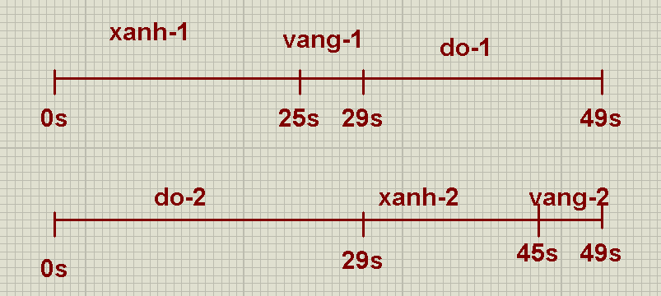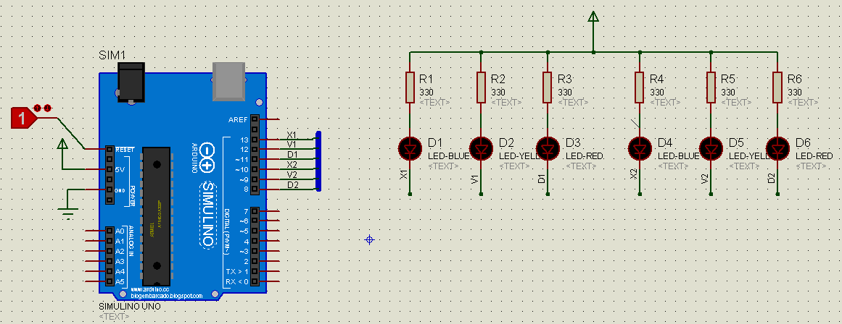Giản đồ thời gian:

Code:

*int X1= 13;*

*int V1= 12;*

*int D1= 11;*

*int X2= 10;*

*int V2= 9;*

*int D2= 8;*

*void setup() {*

*// put your setup code here, to run once:*

*// khai báo các chân ngõ ra*

*pinMode(X1,OUTPUT);*

*pinMode(V1,OUTPUT);*

*pinMode(D1,OUTPUT);*

*pinMode(X2,OUTPUT);*

*pinMode(V2,OUTPUT);*

*pinMode(D2,OUTPUT);*

// **lưu ý vì led sáng mức 0, nên khi bật điện lên phải cho 6 ngõ ra này lên mức HIGH**

*digitalWrite(X1, HIGH);*

*digitalWrite(V1, HIGH);*

*digitalWrite(D1, HIGH);*

*digitalWrite(X2, HIGH);*

*digitalWrite(V2, HIGH);*

*digitalWrite(D2, HIGH);*

*}*

*void loop() {*

*// put your main code here, to run repeatedly:*

*// đèn giao thông chạy theo thời gian*

*//tại thời điểm 0s: bật xanh 1 và đỏ 2 vs thời gian 25s.*

*digitalWrite(X1,LOW);*

*digitalWrite(D2,LOW);*

*delay(25000);*

*//tại thời điểm 25s: tắt xanh 1 và bật vàng 1: thgian 4s*

*digitalWrite(X1,HIGH);*

*digitalWrite(V1,LOW);*

*delay(4000);*

*// tại thời điểm 29s: tắt vàng 1 và đỏ 2; bật đỏ 1 và xanh 2: tgian là 16s*

*// tắt V1 và D2*

*digitalWrite(V1,HIGH);*

*digitalWrite(D2,HIGH);*

*// bật đỏ 1 và xanh 2*

*digitalWrite(D1,LOW);*

*digitalWrite(X2,LOW);*

*delay(16000);*

*// tại thời điểm 45s: tắt xanh 2 và bật vàng 2 lên, thời gian : 4s*

*digitalWrite(X2,HIGH);*

*digitalWrite(V2,LOW);*

*delay( 4000);*

*// tại 49s: tắt Đỏ 1 và vàng 2; lưu ý ko có delay*

*digitalWrite(D1,HIGH);*

*digitalWrite(V2,HIGH);*

}

**BT 4: Lựa chọn Led muốn chạy theo nút nhấn UP DOWN**

Dùng arduino Mega 2560 viết chương trình điều khiển lựa chọn led muốn chạy thông qua các phím nhấn sau:

* Up tăng 1. Max là 6.
* Down giảm 1. Min là 1.
* Reset quay về 0.
* Khi giá trị nhấn là 1 thì led 1 sáng. Còn lại tắt hết.
* Khi giá trị nhấn là 2 thì led 2 sáng. Còn lại tắt hết.
* Tương tự cho các led còn lại

Sơ đồ nguyên lý:

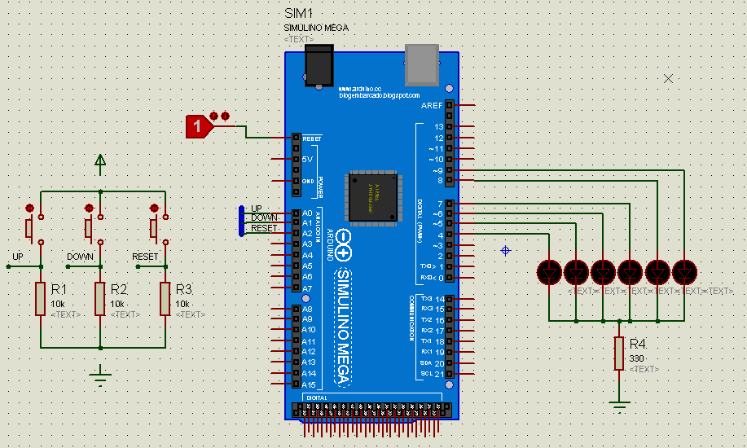

Hướng dẫn viết code

* Khai báo đúng sơ đồ.
* Tạo 1 biến, biến này sẽ thay đổi khi nhấn nút tương ứng.
* Ví dụ: khi nhấn up thì mỗi lần nhấn sẽ tăng 1. Nhưng không quá 6.
* So sánh giá trị biến này mà làm công việc tương ứng.

Code:

*int up = A0;*

*int down = A1;*

*int resset =A2;*

*boolean tt_up = LOW;*

*boolean tt_down = LOW;*

*boolean tt_resset = LOW;*

*int led1 = 4;*

*int led2 = 5;*

*int led3 = 6;*

*int led4 = 7;*

*int led5 = 8;*

*int led6 = 9;*

*int x = 0; // biến chính của chương trình, khi nhấn up, down, reset thì biến này sẽ thay đổi*

*void setup() {*

*// put your setup code here, to run once:*

*pinMode( up, INPUT);*

*pinMode( down, INPUT);*

*pinMode( resset, INPUT);*

*pinMode( led1, OUTPUT);*

*pinMode( led2, OUTPUT);*

*pinMode( led3, OUTPUT);*

*pinMode( led4, OUTPUT);*

*pinMode( led5, OUTPUT);*

*pinMode( led6, OUTPUT);*

*}*

*void loop() {*

*// put your main code here, to run repeatedly:*

*// khi x = 0 thì tắt hết*

*if ( x==0 ) {digitalWrite(led1,LOW);*

*digitalWrite(led2,LOW);*

*digitalWrite(led3,LOW);*

*digitalWrite(led4,LOW);*

*digitalWrite(led5,LOW);*

*digitalWrite(led6,LOW);*

*delay(500);*

*}// cua x = 0*

*// khi x = 1 cho led 1 sáng*

*if ( x==1 ) {digitalWrite(led1,HIGH);*

*digitalWrite(led2,LOW);*

*digitalWrite(led3,LOW);*

*digitalWrite(led4,LOW);*

*digitalWrite(led5,LOW);*

*digitalWrite(led6,LOW);*

*delay(500);*

*}// cua x = 1*

*// khi x = 2 cho led 2 sáng*

*if ( x==2 ) {digitalWrite(led1,LOW);*

*digitalWrite(led2,HIGH);*

*digitalWrite(led3,LOW);*

*digitalWrite(led4,LOW);*

*digitalWrite(led5,LOW);*

*digitalWrite(led6,LOW);*

*delay(500);*

*}// cua x = 2*

*// khi x = 3 cho led 3 sáng*

*if ( x==3 ) {digitalWrite(led1,LOW);*

*digitalWrite(led2,LOW);*

*digitalWrite(led3,HIGH);*

*digitalWrite(led4,LOW);*

*digitalWrite(led5,LOW);*

*digitalWrite(led6,LOW);*

*delay(500);*

*}// cua x = 3*

*// khi x = 4 cho led 4 sáng*

*if ( x== 4 ) {digitalWrite(led1,LOW);*

*digitalWrite(led2,LOW);*

*digitalWrite(led3,LOW);*

*digitalWrite(led4,HIGH);*

*digitalWrite(led5,LOW);*

*digitalWrite(led6,LOW);*

*delay(500);*

*}// cua x = 4*

*// khi x = 5 cho led 5 sáng*

*if ( x==5 ) {digitalWrite(led1,LOW);*

*digitalWrite(led2,LOW);*

*digitalWrite(led3,LOW);*

*digitalWrite(led4,LOW);*

*digitalWrite(led5,HIGH);*

*digitalWrite(led6,LOW);*

*delay(500);*

*}// cua x = 5*

*// khi x = 6 cho led 6 sáng*

*if ( x==6 ) {digitalWrite(led1,LOW);*

*digitalWrite(led2,LOW);*

*digitalWrite(led3,LOW);*

*digitalWrite(led4,LOW);*

*digitalWrite(led5,LOW);*

*digitalWrite(led6,HIGH);*

*delay(500);*

*}// cua x = 2*

*tt_up = digitalRead(up);*

*tt_down = digitalRead(down);*

*tt_resset = digitalRead(resset);*

*// nhấn up: Dk ( up = 1) và (x < 6) => công việc tăng x lên 1.*

*if ((tt_up ==HIGH) && (x <6)){*

*x = x +1;*

*}// của up*

*// nhấn down: Dk ( down = 1) và (x > 1) => công việc giảm x đi 1.*

*if ((tt_down ==HIGH) and (x > 1)){*

*x = x -1;*

*}// của down*

*// nhấn reset: Dk reset = 1 => công việc là cho x quay về 0*

*if (tt_resset == HIGH){*

*x = 0;*

*}// của reset*

*}// của void loop*

**BT5 : DK hiển thị Led 7 đoạn hiển thị số đếm**

Dùng arduino Mega 2560 viết chương trình điều khiển hiển thị led 7 đoạn katod chung ( dương chung) dùng IC giải mã ( 74247) Việc hiển thị số đếm được thực hiện thông qua các phím :

* Up tăng 1. Max là 9.
* Down giảm 1. Min là 0.
* Reset quay về 0.

Sơ đồ nguyên lý như sau:

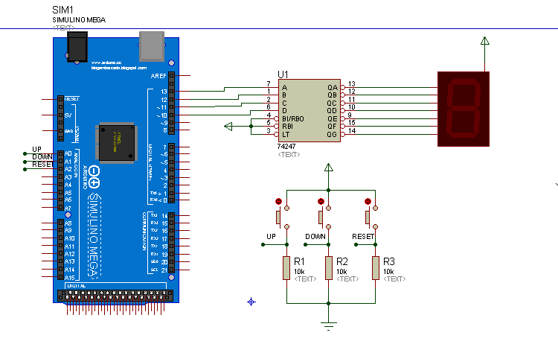

Hướng dẫn lập trình:

* Xử lý in, out.
* Xuất thử vài số xem như thế nào:

+ Hiển thị số 7 => cần mã 0111

|  |  |  |  |  |
| --- | --- | --- | --- | --- |
| Số (thập phân) | D | C | B | A |
| 7 | 0 | 1 | 1 | 1 |
| 4 | 0 | 1 | 0 | 0 |

* Xử lý biến dem theo số lần nhấn UP, DOWN, RESET.

+ UP: Nếu nhỏ hơn 9 thì tăng đếm lên 1.

+ DOWN: Nếu lớn hơn 0 thì giảm xuống 1.

+ RESET: Cho biến đếm về 0.

* Xuất giá trị các chân ledA,…, ledD theo giá trị biến đếm ( mã BCD)

Code:

int up = A0;

int down = A1;

int reset_ = A2;

boolean tt_up = LOW;

boolean tt_down = LOW;

boolean tt_reset = LOW;

int led_A = 13;

int led_B = 12;

int led_C = 11;

int led_D = 10;

// khai báo biến đếm

int dem = 0;

void setup() {

// put your setup code here, to run once:

pinMode( up, INPUT);

pinMode( down, INPUT);

pinMode( reset_, INPUT);

pinMode( led_A, OUTPUT);

pinMode( led_B, OUTPUT);

pinMode( led_C, OUTPUT);

pinMode( led_D, OUTPUT);

// khởi tạo số 0 => 0000

digitalWrite(led_D, LOW);

digitalWrite(led_C, LOW);

digitalWrite(led_B, LOW);

digitalWrite(led_A, LOW);

}

void loop() {

// đọc giá trị 3 chân đầu vào

tt_up =digitalRead(up);

tt_down =digitalRead(down);

tt_reset =digitalRead(reset_);

// xử lý nhấn up

if ((tt_up ==HIGH)&&(dem < 9)){

dem = dem +1;

delay(300);

}// cua if up

// xử lý nhấn down

if ((tt_down ==HIGH)&&(dem > 0)){

dem = dem -1;

delay(300);

}// cua if down

// xử lý nhấn reset

if (tt_reset ==HIGH) {

dem = 0;

delay(300);

}// cua if down

// xử lý các chân led_D -> Led_A theo giá trị của biến đếm

// dem = 0 --- 0000

if (dem == 0){

digitalWrite(led_D, LOW);

digitalWrite(led_C, LOW);

digitalWrite(led_B, LOW);

digitalWrite(led_A, LOW);

}// cua dem = 0

// dem = 1 --- 0001

if (dem == 1){

digitalWrite(led_D, LOW);

digitalWrite(led_C, LOW);

digitalWrite(led_B, LOW);

digitalWrite(led_A, HIGH);

}// cua dem = 1

// dem = 2 --- 0010

if (dem == 2){

digitalWrite(led_D, LOW);

digitalWrite(led_C, LOW);

digitalWrite(led_B, HIGH);

digitalWrite(led_A, LOW);

}// cua dem = 2

// dem = 3 --- 0011

if (dem == 3){

digitalWrite(led_D, LOW);

digitalWrite(led_C, LOW);

digitalWrite(led_B, HIGH);

digitalWrite(led_A, HIGH);

}// cua dem = 3

// dem = 4 --- 0100

if (dem == 4){

digitalWrite(led_D, LOW);

digitalWrite(led_C, HIGH);

digitalWrite(led_B, LOW);

digitalWrite(led_A, LOW);

}// cua dem = 4

// dem = 5 --- 0101

if (dem == 5){

digitalWrite(led_D, LOW);

digitalWrite(led_C, HIGH);

digitalWrite(led_B, LOW);

digitalWrite(led_A, HIGH);

}// cua dem = 5

// dem = 6 --- 0110

if (dem == 6){

digitalWrite(led_D, LOW);

digitalWrite(led_C, HIGH);

digitalWrite(led_B, HIGH);

digitalWrite(led_A, LOW);

}// cua dem = 6

// dem = 7 --- 0111

if (dem == 7){

digitalWrite(led_D, LOW);

digitalWrite(led_C, HIGH);

digitalWrite(led_B, HIGH);

digitalWrite(led_A, HIGH);

}// cua dem = 7

// dem = 8 --- 1000

if (dem == 8){

digitalWrite(led_D, HIGH);

digitalWrite(led_C, LOW);

digitalWrite(led_B, LOW);

digitalWrite(led_A, LOW);

}// cua dem = 8

// dem = 9 --- 1001

if (dem == 9){

digitalWrite(led_D, HIGH);

digitalWrite(led_C, LOW);

digitalWrite(led_B, LOW);

digitalWrite(led_A, HIGH);

}// cua dem = 9

}// cua void loop

**BT6: DK Led 7 đoạn chạy từ 0 đến 9 Auto**

Dùng arduino Mega 2560 viết chương trình điều khiển hiển thị led 7 đoạn katod chung ( dương chung) dùng IC giải mã ( 74247) Việc hiển thị số đếm được thực hiện thông qua các phím :

* Start = 0 không đếm. Chân 7 arduino Mega.
* Start =1 thì đếm tăng dần: 0, 1, 2,…, 9 quay trở về 0.

Sơ đồ nguyên lý như sau:

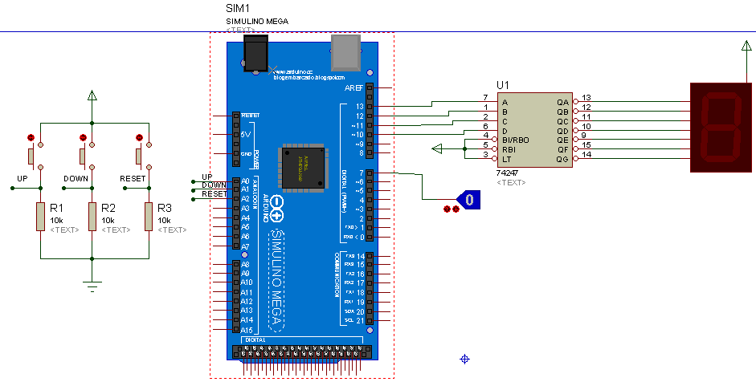

Xử lý chân start = 1 cho phép đếm.

+ Nếu đếm < 9 thì cho phép tăng.

+ Ngược lai thì dem = 0.

Code:

int start = 7;

boolean tt_start = LOW;

int led_A = 13;

int led_B = 12;

int led_C = 11;

int led_D = 10;

// khai báo biến đếm

int dem = 0;

void setup() {

// put your setup code here, to run once:

pinMode( start, INPUT);

pinMode( led_A, OUTPUT);

pinMode( led_B, OUTPUT);

pinMode( led_C, OUTPUT);

pinMode( led_D, OUTPUT);

// khởi tạo số 0 => 0000

digitalWrite(led_D, LOW);

digitalWrite(led_C, LOW);

digitalWrite(led_B, LOW);

digitalWrite(led_A, LOW);

}

void loop() {

// đọc giá trị 1 chân đầu vào start

tt_start = digitalRead(start);

if (tt_start == HIGH){

if ( dem < 10 ) { dem = dem + 1;

delay (300);}// cua dem < 9

else {

dem = 0;

}// cua else

}// cua start = HIGH

// xử lý các chân led_D -> Led_A theo giá trị của biến đếm

// dem = 0 --- 0000

if (dem == 0){

digitalWrite(led_D, LOW);

digitalWrite(led_C, LOW);

digitalWrite(led_B, LOW);

digitalWrite(led_A, LOW);

}// cua dem = 0

// dem = 1 --- 0001

if (dem == 1){

digitalWrite(led_D, LOW);

digitalWrite(led_C, LOW);

digitalWrite(led_B, LOW);

digitalWrite(led_A, HIGH);

}// cua dem = 1

// dem = 2 --- 0010

if (dem == 2){

digitalWrite(led_D, LOW);

digitalWrite(led_C, LOW);

digitalWrite(led_B, HIGH);

digitalWrite(led_A, LOW);

}// cua dem = 2

// dem = 3 --- 0011

if (dem == 3){

digitalWrite(led_D, LOW);

digitalWrite(led_C, LOW);

digitalWrite(led_B, HIGH);

digitalWrite(led_A, HIGH);

}// cua dem = 3

// dem = 4 --- 0100

if (dem == 4){

digitalWrite(led_D, LOW);

digitalWrite(led_C, HIGH);

digitalWrite(led_B, LOW);

digitalWrite(led_A, LOW);

}// cua dem = 4

// dem = 5 --- 0101

if (dem == 5){

digitalWrite(led_D, LOW);

digitalWrite(led_C, HIGH);

digitalWrite(led_B, LOW);

digitalWrite(led_A, HIGH);

}// cua dem = 5

// dem = 6 --- 0110

if (dem == 6){

digitalWrite(led_D, LOW);

digitalWrite(led_C, HIGH);

digitalWrite(led_B, HIGH);

digitalWrite(led_A, LOW);

}// cua dem = 6

// dem = 7 --- 0111

if (dem == 7){

digitalWrite(led_D, LOW);

digitalWrite(led_C, HIGH);

digitalWrite(led_B, HIGH);

digitalWrite(led_A, HIGH);

}// cua dem = 7

// dem = 8 --- 1000

if (dem == 8){

digitalWrite(led_D, HIGH);

digitalWrite(led_C, LOW);

digitalWrite(led_B, LOW);

digitalWrite(led_A, LOW);

}// cua dem = 8

// dem = 9 --- 1001

if (dem == 9){

digitalWrite(led_D, HIGH);

digitalWrite(led_C, LOW);

digitalWrite(led_B, LOW);

digitalWrite(led_A, HIGH);

}// cua dem = 9

}// cua void loop

Thứ 3: 21/12/2021

**BT 7: ĐIỀU KHIỂN TỐC ĐỘ ĐỘNG CƠ BẰNG PWM**

Dùng Arduino R3 điều khiển tốc độ động cơ DC theo sơ đồ nguyên lý bên dưới:

* Khi bật nguồn lên thì động cơ dừng đèn đỏ sáng.
* Muốn cho động cơ chạy thì bật chân start/stop = ‘1’. Lúc này đèn xanh báo sáng, đồng thời cho phép điều khiển tốc độ động cơ bằng biến trở ở chân A0. Muốn tắt động cơ thì cho chân start/stop = ‘0’

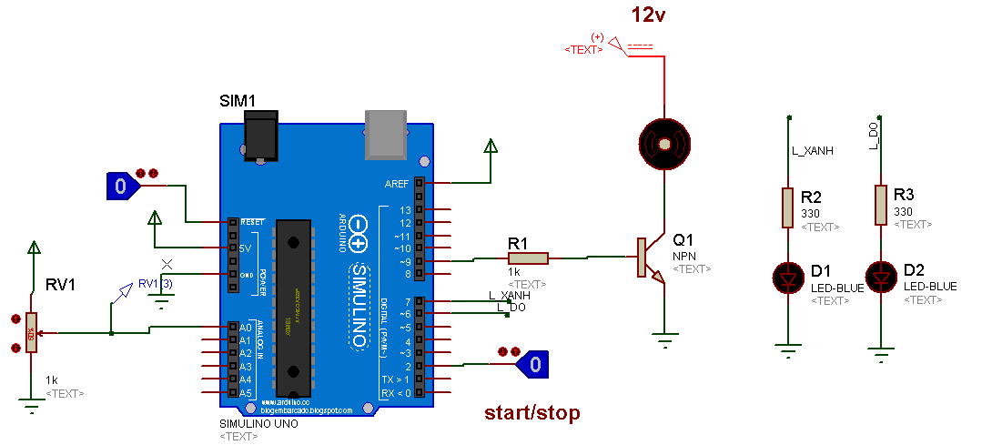

Hướng dẫn:

* Phát được xung PWM theo hiệu chỉnh từ biến trở.
* Nếu start_stop = ‘1’ thì làm gì?

+ Cho động cơ quay = phát dc PWM tại chân 9.

+ Cho đèn xanh sáng.

* Ngược lại: làm gì?

+ cho động cơ ngừng quay = PWM có độ rộng = 0%.

+ Cho đèn đỏ sáng

Code:

int bien_tro = A0;

int x;

int L_xanh = 7;

int L_do =6;

int motor = 9; //chân PWM tần số 490 hz

int start_stop = 2;

boolean tt_start_stop = LOW;

void setup() {

// put your setup code here, to run once:

pinMode(L_xanh, OUTPUT);

pinMode(L_do, OUTPUT);

pinMode(motor, OUTPUT);

pinMode(start_stop, INPUT);

}

void loop() {

tt_start_stop = digitalRead(start_stop);

if (tt_start_stop ==HIGH) {

x = analogRead(bien_tro); // chuyển đổi anlog 0 - 5v thành 0 -1023

x = x/4; // chuyển đổi từ (0 -1023) sang (0 -255)

analogWrite(motor,x);// phát xung pwm (0-100%) tương dương vs con số cần nạp là 0 - 255

digitalWrite(L_xanh,HIGH);

digitalWrite(L_do,LOW);

}// cua start_stop = 1

else {

analogWrite(motor,0); // cho PWM = 0%

digitalWrite(L_xanh,LOW);

digitalWrite(L_do,HIGH);

}// cua else (start_stop =0)

}

Thứ 2 ngày 27/12/2021

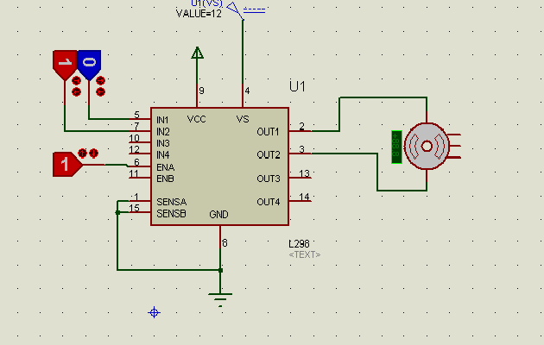**BT 8: ĐIỀU KHIỂN CHIỀU QUAY ĐỘNG CƠ DC THÔNG QUA IC L298**

Chức năng các chân:

Vcc: Chân nguồn nuôi IC l298

Vs chân cấp nguồn cho động cơ.

Out1, Out2 là ngõ ra của IC ( kênh A).

Các chân IN1, IN2, ENA dùng điều khiển kênh A. Theo bảng bên dưới:

|  |  |  |  |
| --- | --- | --- | --- |
| Ena | IN1 | IN2 | Motor |
| 0 | X | X | Dừng |
| 1 | 1 | 0 | Thuận |
| 1 | 0 | 1 | Nghịch |
| 1 | 0 | 0 | Ngừng |
| 1 | 1 | 1 |

Bài tập 1: **Thực hiện điều khiển chiều quay động cơ DC theo yêu cầu như sau:**

* Nhấn Start_Stop lần 1 cho phép điều khiển. Đèn cho phép sáng.
* Khi động cơ cho phép điều khiển thì sẽ hoạt động theo trạng thái cần gạt SW

+ Nếu SW = 0, chạy thuận. Đèn báo thuận sáng.

+ Nếu SW = 1, chạy nghịch. Đèn báo nghịch sáng.

* Khi động cơ đang chạy nếu nhấn Start_Stop lần 2 thì dừng lại. Đèn cho phép tắt.

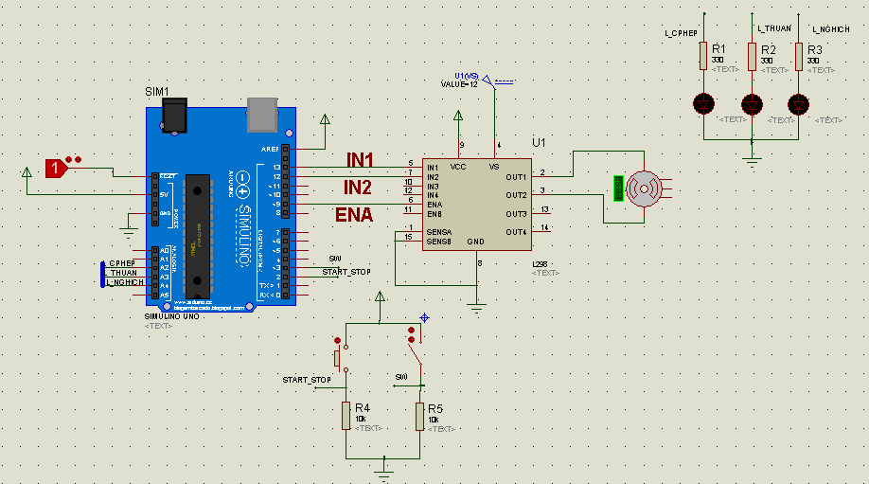

* Khai báo int out
* Đọc giá trị của các ngõ vào
* Xử lý biến chạy theo số lần nhấn start_stop
* Xuất trạng thái led_cho phép theo giá trị biến chạy:

+ nếu chạy = LOW thì tắt

+ Nếu chạy = HIGH thì sáng.

* Điều khiển chiều quay:

+ Thuân:

* Điều kiện: chạy = HIGH và SW =0.
* Công việc: IN1 =1, IN2 = 0, ENA = 1 + báo led thuận.

+ Nghich:

* Điều kiện: chạy = HIGH và SW =1.
* Công việc: IN1 =0, IN2 = 1, ENA = 1 + báo led nghich.
* Khi nhấn start_stop lần 2 thì dừng động cơ

Code:

*int start_stop =2;*

*int sw = 3;*

*boolean tt_start_stop = LOW;*

*boolean tt_sw = LOW;*

*int L_cphep= A2;*

*int L_thuan= A3;*

*int L_nghich= A4;*

*int IN1 = 13;*

*int IN2 = 12;*

*int ENA = 9;*

*boolean chay = LOW;*

*// khi chay = LOW thì không cho phép*

*// khi chay = HIGH thì cho phép*

*void setup() {*

*// put your setup code here, to run once:*

*pinMode(start_stop,INPUT);*

*pinMode(sw,INPUT);*

*// ngo ra*

*pinMode(L_cphep,OUTPUT);*

*pinMode(L_thuan,OUTPUT);*

*pinMode(L_nghich,OUTPUT);*

*pinMode(IN1,OUTPUT);*

*pinMode(IN2,OUTPUT);*

*pinMode(ENA,OUTPUT);*

*}*

*void loop() {*

*// put your main code here, to run repeatedly:*

*// B1: doc trạng thái các nút điều khiển*

*tt_start_stop = digitalRead(start_stop);*

*tt_sw = digitalRead(sw);*

*// B2: điều khiển biến chạy theo số lần nhấn*

*if (tt_start_stop ==HIGH) {*

*chay = not(chay);*

*delay (100);}*

*// B3: báo đèn theo trạng thái của biến chạy*

*// cho động cơ dừng*

*if (chay == LOW){// tắt động cơ*

*digitalWrite(IN1,LOW);*

*digitalWrite(IN2,LOW);*

*digitalWrite(ENA,LOW);*

*// tắt led*

*digitalWrite(L_thuan,LOW);*

*digitalWrite(L_nghich,LOW);*

*digitalWrite( L_cphep, LOW);*

*delay(1000); }*

*if (chay == HIGH){digitalWrite( L_cphep, HIGH);*

*delay(1000);}*

*// B4: chúng ta dk chiều quay theo giá trị SW*

*//* ***chạy thuận*** *thì chúng ta cho IN1 = 1, IN2 = 0, ENA =1 và báo led thuận*

*if ((chay ==HIGH) and (tt_sw==LOW))*

*{*

*digitalWrite(IN1,HIGH);*

*digitalWrite(IN2,LOW);*

*digitalWrite(ENA,HIGH);*

*digitalWrite(L_thuan,HIGH);*

*digitalWrite(L_nghich,LOW);*

*delay(100);*

*}*

*//* ***chạy nghịch*** *thì chúng ta cho IN1 = 0, IN2 = 1, ENA =1 và báo led nghịch*

*if ((chay ==HIGH) and (tt_sw==HIGH))*

*{*

*digitalWrite(IN1,LOW);*

*digitalWrite(IN2,HIGH);*

*digitalWrite(ENA,HIGH);*

*digitalWrite(L_thuan,LOW);*

*digitalWrite(L_nghich,HIGH);*

*delay(100);*

*}*

*}// cua void loop*

**BT 9: DK động cơ đảo chiều khi dừng hẳn**

* Bật điện lên thì động cơ dừng. Led dừng sáng.
* Nhấn thuận thi động cơ chạy thuận. Led thuận báo sáng.
* Nhấn nghịch thì động cơ chạy nghịch. Led nghich báo sáng.
* Nhấn dừng thì động cơ dừng. Led dừng sáng.

Lưu ý:

* **Chỉ đảo chiều quay khi dừng hẳn**.
* Thay đổi tốc độ động cơ thông qua biến trở (A0).

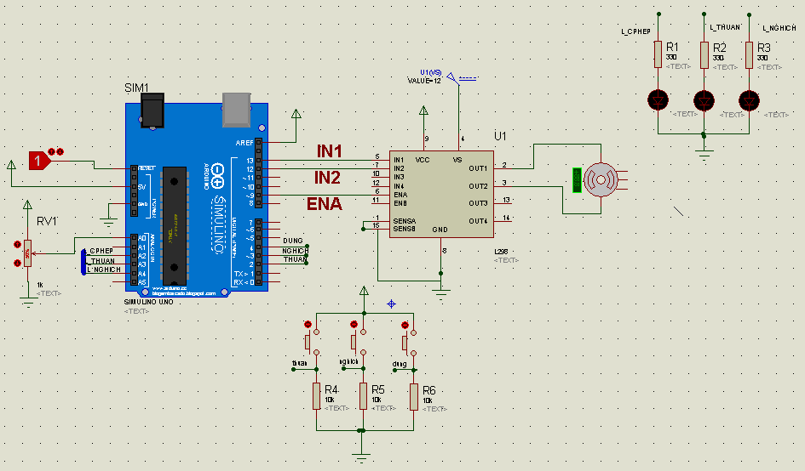

* Khai báo in, out
* Đọc giá trị input
* Viết code cho 3 trường hợp nhấn: thuận, nghich, dừng.

Code:

*int thuan = 2;*

*int nghich =3;*

*int dung = 4;*

*int bien_tro = A0;*

*boolean tt_thuan = LOW;*

*boolean tt_nghich = LOW;*

*boolean tt_dung = LOW;*

*int val;*

*int chay; // lưu trữ trạng thái hoạt động của động cơ DC*

*/\**

*chú thích biến chay:*

*chay = 0 là dừng*

*chay = 1 thuan*

*chay = 2 nghich*

*\*/*

*int L_dung= A2;*

*int L_thuan= A3;*

*int L_nghich= A4;*

*int IN1 = 13;*

*int IN2 = 12;*

*int ENA = 9;*

*// khi chay = LOW thì không cho phép*

*// khi chay = HIGH thì cho phép*

*void setup() {*

*// put your setup code here, to run once:*

*pinMode(thuan,INPUT);*

*pinMode(nghich,INPUT);*

*pinMode(dung,INPUT);*

*// ngo ra*

*pinMode(L_dung,OUTPUT);*

*pinMode(L_thuan,OUTPUT);*

*pinMode(L_nghich,OUTPUT);*

*pinMode(IN1,OUTPUT);*

*pinMode(IN2,OUTPUT);*

*pinMode(ENA,OUTPUT);*

*digitalWrite (L_dung, HIGH);*

*}*

*void loop() {*

*// doc trạng thái các nút điều khiển*

*tt_thuan = digitalRead(thuan);*

*tt_nghich = digitalRead(nghich);*

*tt_dung = digitalRead(dung);*

*// khi dong co dừng cho phép nhấn thuân => IN1 =1, IN2 = 0, ENA xuất PWM, báo led thuận sáng*

*if (( tt_thuan ==HIGH) and (chay ==0)) {*

*digitalWrite(IN1,HIGH);*

*digitalWrite(IN2,LOW);*

*chay = 1; // đánh dấu chạy =1 là thuận*

*digitalWrite(L_dung,LOW);*

*digitalWrite(L_thuan,HIGH);*

*digitalWrite(L_nghich,LOW);*

*delay (10);*

*}// cua nhan thuan*

*// xuat pWM khi đang chạy thuận hoặc nghịch*

*if ((chay ==1) or (chay ==2))*

*{*

*val = analogRead(bien_tro);// chuyển đổi từ 0-5V sang 0-1023*

*val = val/4;*

*analogWrite(ENA,val);// xuất pwm tại chân ENA*

*}// cua xuat xung PWM*

*// chay nghich : khi động cơ dừng*

*if (( tt_nghich ==HIGH) and (chay ==0)) {*

*digitalWrite(IN1,LOW);*

*digitalWrite(IN2,HIGH);*

*chay = 2; // đánh dấu chạy =1 là thuận*

*digitalWrite(L_dung,LOW);*

*digitalWrite(L_thuan,LOW);*

*digitalWrite(L_nghich,HIGH);*

*delay (10);*

*}// cua chay nghich*

*// nhấn dừng: khi đang chạy thuận hoặc nghịch ( chay =1 hoặc 2 ) > 0*

*if ((tt_dung ==HIGH) and (chay > 0))*

*{*

*digitalWrite(L_dung,HIGH);*

*digitalWrite(L_thuan,LOW);*

*digitalWrite(L_nghich,LOW);*

*digitalWrite(IN1,LOW);*

*digitalWrite(IN2,LOW);*

*analogWrite(ENA,0); // xuất pwm là 0%*

*chay = 0;// báo động cơ dừng*

*delay (10);*

*}//cua nhấn dừng*

*}// cua void loop*

*///////LED HIỂN THỊ TRẠNG THÁI*

*int led_dung=A1;*

*int led_thuan=A2;*

*int led_nghich=A3;*

*///////NGÕ RA OUTPUT*

*int IN1=13;*

*int IN2=12;*

*int ENA=9;*

*///////TRẠNG THÁI ON/OFF*

*int start_stopp=2;*

*boolean tt_start_stopp=LOW;*

*int x=0;//BIẾN GIỮ GIÁ TRỊ*

*void setup() {*

*// put your setup code here, to run once:*

*pinMode(led_dung,OUTPUT);*

*pinMode(led_thuan,OUTPUT);*

*pinMode(led_nghich,OUTPUT);*

*pinMode(IN1,OUTPUT);*

*pinMode(IN2,OUTPUT);*

*pinMode(ENA,OUTPUT);*

*pinMode(start_stopp,INPUT);*

*digitalWrite(led_dung,HIGH);*

*}*

*void loop() {*

*// put your main code here, to run repeatedly:*

*tt_start_stopp=digitalRead(start_stopp);*

*if(tt_start_stopp==HIGH){*

*x=x+1;*

*delay(1000);*

*}*

*if(x==1){*

*digitalWrite(IN1,HIGH);*

*digitalWrite(IN2,LOW);*

*digitalWrite(ENA,HIGH);*

*digitalWrite(led_dung,LOW);*

*digitalWrite(led_thuan,HIGH);*

*digitalWrite(led_nghich,LOW);*

*delay(1000);*

*}*

*if(x==2){*

*digitalWrite(IN1,LOW);*

*digitalWrite(IN2,LOW);*

*digitalWrite(ENA,LOW);*

*digitalWrite(led_dung,HIGH);*

*digitalWrite(led_thuan,LOW);*

*digitalWrite(led_nghich,LOW);*

*delay(1000);*

*}*

*if(x==3){*

*digitalWrite(IN1,LOW);*

*digitalWrite(IN2,HIGH);*

*digitalWrite(ENA,HIGH);*

*digitalWrite(led_dung,LOW);*

*digitalWrite(led_thuan,LOW);*

*digitalWrite(led_nghich,HIGH);*

*delay(1000);*

*}*

*if(x==4){*

*digitalWrite(IN1,LOW);*

*digitalWrite(IN2,LOW);*

*digitalWrite(ENA,LOW);*

*digitalWrite(led_dung,HIGH);*

*digitalWrite(led_thuan,LOW);*

*digitalWrite(led_nghich,LOW);*

*delay(1000);*

*x=0;*

*delay(1000);*

*}*

*}*